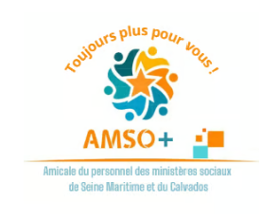

OFFRE PARC ASTERIX

L’amicale vous propose une offre exceptionnelle pour le parc asterix réservée aux amicalistes et à leurs ayant droits (tarif unique enfant/adulte de 30 €) .
Attention : stock limité de 50 places.
Les demandes seront traitées dans l’ordre d’arrivée.

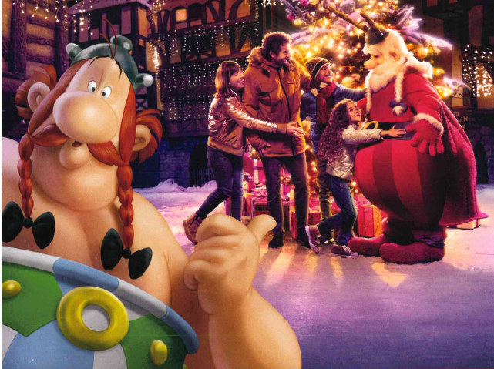

Si vous souhaitez vous rendre au parc avec des personnes non amicalistes, vous pouvez également bénéficier du tarif CE de 57€.

Vous pouvez réserver vos billets
au plus tard le 09 avril 2026, dernier délai,
par mail : dreets-norm.association-du-personnel@dreets.gouv.fr (référent Stéphane LEDET)

L’accès est gratuit pour les enfants de moins de trois ans.

Les billets ne sont ni repris, ni échangés, ni remboursés.
Ces billets (non datés) sont valables pour la saison 2026. (fin de l’année 2026)

Bon de commande (accompagné de votre règlement)

Le paiement s’effectue au moment de la commande (de préférence par virement – pensez à préciser votre nom et prénom et le libellé « Astérix » - RIB en PJ)).

NOM et Prénom de l’amicaliste :
NOM et Prénom(s) des autres participants ayant-droits :
-
-
-

 | Nombre de billets | Prix
Amicaliste et ayants droit (30 €)
Extérieurs (tarif CE 57 €)
Prix total

